Библиотека Движение первых:

«ЖИЗНЬ И ДОСТОИНСТВО»  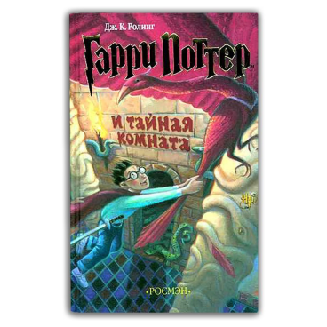  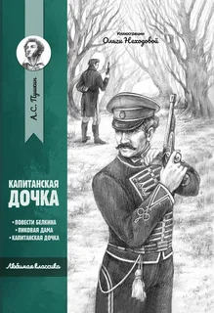 | Джоан Роулинг «Гарри Поттер и Тайная комната» - второй роман в серии книг про юного волшебника Гарри Поттера, написанный Джоан Роулинг. Книга рассказывает о втором учебном годе в школе чародейства и волшебства Хогвартс, на котором Гарри и его друзья — Рон Уизли и Гермиона Грейнджер — расследуют таинственные нападения на учеников школы, совершаемые неким «Наследником Слизерина». Объектами нападений являются маглорожденные ученики. Все пострадавшие находятся в оцепенении и ни на что не реагируют. Главному герою предстоит доказать свою непричастность к загадочным событиям и вступить в битву с могущественной тёмной силой.  Александр Пушкин «Капитанская дочка» - основное действие романа происходит во времена восстания Емельяна Пугачёва (1773–1775). В книге рассказывается о судьбе молодого дворянина Петра Гринёва, на долю которого выпадает немало испытаний: противостояние мятежникам, сражение на дуэли за свою возлюбленную, судьбоносная встреча с предводителем крестьянского бунта, арест и счастливое освобождение.
ДРУЖБА    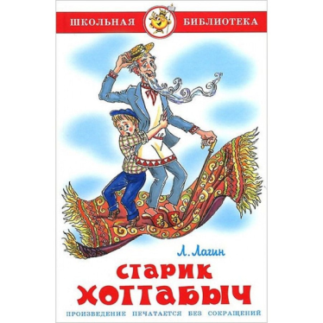  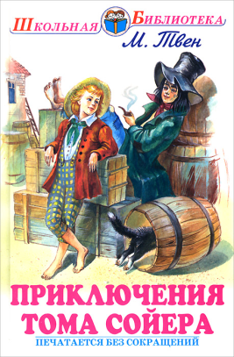   | Драгунский В. «Денискины рассказы» — это серия произведений Виктора Драгунского о жизни и приключениях мальчика Дениса Кораблёва.  Это яркие, живые и искренние истории, которые показывают мир глазами ребёнка. В центре сюжета — повседневная жизнь Дениски, его школьные будни, игры с друзьями, взаимоотношения с родителями и учителями.  Лазарь Лагин «Старик Хоттабыч» — советская повесть-сказка Лазаря Лагина о приключениях пионера Вольки Костылькова, который обнаружил кувшин с просидевшим в нём три с половиной тысячи лет джинном по имени Гассан Абдуррахман ибн Хоттаб. Благодарный своему спасителю, Хоттабыч начинает служить ему, творя всевозможные чудеса. Со временем Волька перевоспитывает Хоттабыча в советского гражданина.  Марк Твен «Приключения Тома Сойера» — роман Марка Твена о приключениях мальчика, живущего в небольшом американском городке Сент-Питерсберг (Санкт-Петербург) в штате Миссури. Том Сойер — весёлый и шаловливый мальчик примерно двенадцатилетнего возраста, живёт у тёти Полли, сестры своей покойной матери. В повести описываются различные приключения Тома и его друзей на протяжении нескольких месяцев. В ходе этих приключений он успевает найти свою любовь Бекки Тэтчер, стать свидетелем убийства и разоблачить убийцу, убежать из дома, чтобы стать пиратом и пожить на острове, заблудиться в пещере и благополучно выбраться из неё, найти драгоценный клад стоимостью в двенадцать тысяч долларов и разделить его со своим другом Гекльберри Финном.  Киплинг Р. «Маугли» — книга Редьярда Киплинга, которая рассказывает историю о мальчике, выросшем среди волков в джунглях. Маленький мальчик потерялся в джунглях, и его приняла волчья стая. Приёмыша назвали Маугли — «лягушонок». Под присмотром верных друзей — медведя Балу, пантеры Багиры, волка Акелы и волчицы Ракши — он учит Закон джунглей. Постепенно мальчик становится сильным и находчивым, учится понимать язык птиц и зверей, ловко охотиться и преодолевать любые препятствия.
«ПАТРИОТИЗМ»    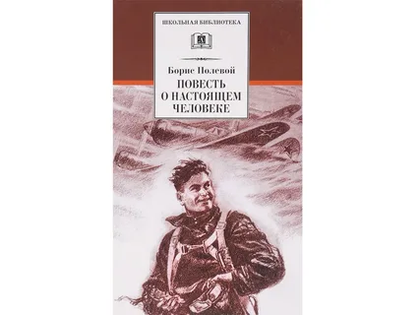  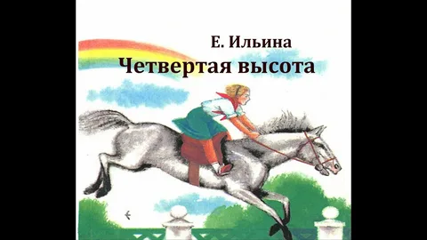 | Валентин Катаев «Сын полка» — повесть Валентина Катаева о сироте, маленьком, но очень смелом и отважном мальчике, которому пришлось пережить все горести военного времени и стать надёжной опорой для солдат своей батареи. Советские разведчики находят в глухом лесу на оккупированной территории мальчика-сироту Ваню Солнцева, всю семью которого убили фашисты. Ваня всеми силами сопротивляется, когда его хотят отправить в детский дом, убегает с полдороги от провожатого и вымаливает право остаться в армии как «сын полка». Здесь он участвует в настоящих армейских операциях: сперва ходит в разведку, потом помогает в орудийном расчёте.  Борис Полевой "Повесть о настоящем человеке" - является произведением советского писателя Бориса Николаевича Полевого, написанным в 1940-х годах. Она рассказывает историю о летчике Алексее Мересьеве, который после тяжелого ранения в бою потерял обе ноги, но остался настоящим человеком и продолжил бороться за свою жизнь и за жизнь своей страны.  Елена Ильина «Четвёртая высота» — повесть 1946 года советской писательницы.  Сюжет повествует о жизни Гули Королёвой — молодой советской актрисы, которая начала свою карьеру в кино в 4 года. На протяжении своей жизни она прошла через ряд эпизодов, сформировавших её личность. Первой высотой для Гули стало преодоление её страхов, когда на съёмках фильма «Дочь партизана» она верхом на коне выполнила сложный трюк. Из-за съёмок в фильмах Гуля пропускала учебные дни в школе и оказалась отстающей ученицей. Взяв волю в кулак, она сконцентрировалась на учёбе и догнала одноклассников — тем самым взяв вторую высоту. Третью высоту Гуля взяла, прыгнув на соревнованиях пловчих с десятиметровой вышки.  С началом Великой Отечественной войны Гуля в возрасте 19 лет добровольно пошла на фронт. Четвёртой высотой для неё стала высота 56,8 под Сталинградом, при взятии которой она погибла.
«ДОБРО И СПРАВЕДЛИВОСТЬ»  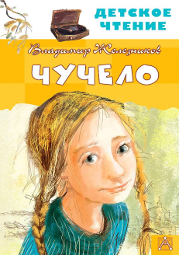   | Владимир Железников «Чучело»  Повесть о девочке-шестикласснице, которая попала в трудное положение — одноклассники объявили ей бойкот. Застенчивая, нерешительная девочка оказалась стойким, мужественным человеком, и ребята поняли, что те моральные ценности, которые несет в себе она и ее дедушка, и есть то добро, во имя которого надо сражаться.  Джек Лондон «Белый Клык» — приключенческая повесть, главным героем которой является гибрид собаки и волка по кличке Белый Клык.  Книга рассказывает о судьбе прирученного волка во время золотой лихорадки на Аляске в конце XIX века. При этом довольно большая часть произведения показана глазами животных и, в частности, самого Белого Клыка. В повести описывается разное поведение и отношение людей к животным.
«МЕЧТА»  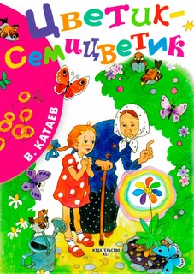  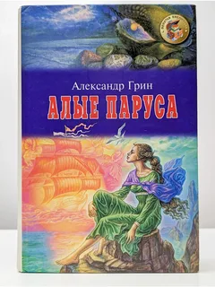 | Валентин Катаев «Цветик-семицветик» — добрая, поучительная сказка о девочке Жене и волшебном цветке.  Главная мысль произведения: по-настоящему счастлив тот, кто способен делиться радостью с другими, совершать добрые дела.  Александр Грин «Алые паруса» - повесть феерия о трогательной любви молодой девушки Ассоль. Она верила в свою мечту сказку и её мечта сбылась: к ней явился принц на красивом корабле с розовыми парусами.
«СОЗИДАТЕЛЬНЫЙ ТРУД» | Павел Бажов «Малахитовая шкатулка» - сказ, который учит ценить чужой труд, не быть ленивыми и не сдаваться даже в самых трудных жизненных ситуациях. Истинная красота и богатство заключаются не в драгоценных камнях, а в самом человеке.
«ВЗАИМОПОМОЩЬ И ВЗАИМОУВАЖЕНИЕ»  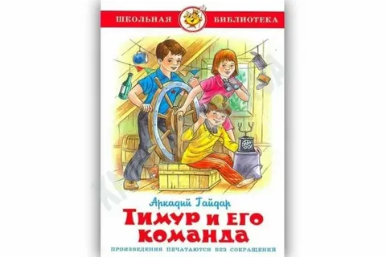  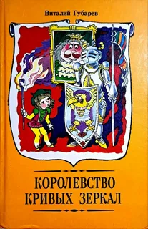  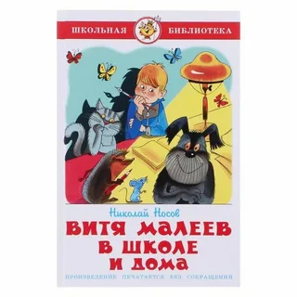 | Аркадий Гайдар "Тимур и его команда" – повесть, которая рассказывает о детях, объединившихся во время Великой Отечественной войны для помощи семьям фронтовиков. Тимур и его друзья, во главе с Ольгой и её сестрой Женькой, проявляют смелость и солидарность, помогая в различных благотворительных и военных миссиях, что укрепляет их дружбу и идеалы патриотизма.  Виталий Губарев "Королевство кривых зеркал" - главная мысль сказки заключается в том, что каждому человеку бывает полезно порой взглянуть на себя со стороны. У каждого человека есть недостатки, которые никогда не поздно исправить. Вывод. Сказка учит нас доброте, смелости и тому, что нужно помогать друзьям, отстаивать правду и бороться за справедливость. Нужно уметь исправлять свои недостатки и ошибки, а также стремиться к самосовершенствованию.  Николай Носов «Витя Малеев в школе и дома» — детская повесть на школьную тему, впервые опубликованная в 1951 году.  Это весёлая и озорная повесть о школьных и внешкольных приключениях мальчишек. В ней с добротой и юмором рассказывается о школьных буднях и переживаниях, знакомых каждому учащемуся: об уроках и оценках, о решении задач и домашних заданиях, о печалях и радостях, о преодолении трудностей и, конечно, о приключениях, взаимовыручке и о настоящей, крепкой дружбе.  Главная мысль повести — борьба главных героев, советских школьников Вити Малеева и Кости Шишкина, с собственными недостатками.
«ИСТОРИЧЕСКАЯ ПАМЯТЬ»  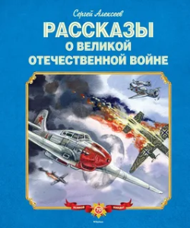  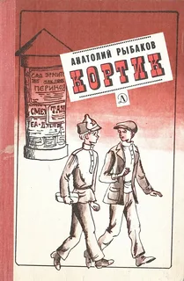  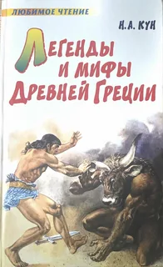 | Сергей Алексеев «Рассказы о Великой Отечественной войне» — избранные рассказы детского писателя-историка о войне 1941–1945 годов. Они посвящены великому подвигу советского народа в борьбе с фашизмом.  В рассказах рассказывается о знаменитых сражениях: Московской битве, Сталинградском сражении, битве за Кавказ, танковой битве на Курской дуге, обороне Севастополя, блокаде Ленинграда и взятии Берлина.  Автор воссоздавал фронтовую атмосферу, правдиво описывал солдатскую жизнь, вооружение и особенности быта. Патриотические рассказы Сергея Петровича отличаются простотой изложения, яркой образностью, эмоциональностью и краткостью.  Анатолий Рыбаков «Кортик» - повесть, главная мысль, которой это воспитание в ребятах смелость, честности и главное любить свою Родину и бороться за неё не жалея жизни. Что в повести и показано. И примером для них это взрослые большевики. Хотя по большому счёту Рыбаков косвенно показал что для русского офицера главное это честь и вера присяге Отечеству. Дружба, благородство и приключения.  Н.А. Куна «Легенды и мифы Древней Греции» - книга познакомит читателей с удивительными сюжетами греческого эпоса, с бессмертными богами, заносчивыми титанами, отважными героями и отвратительными чудовищами. Вы узнаете, за что Гера невзлюбила Геракла, как появилась на свет Афина-Паллада, почему лавр всегда зелен, сколько прекрасных муз в хоре Аполлона, как Персей спас красавицу Андромеду, как Аполлон наградил царя Мидаса и многое-многое другое.
«СЛУЖЕНИЕ ОТЕЧЕСТВУ»  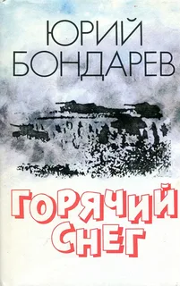 | Юрий Бондарев «Горячий снег» - описывает события Великой Отечественной войны.  На примере судеб разных героев автор показывает моменты сильного напряжения человеческих сил, когда перед каждым из них встают вечные вопросы о добре и зле, необходимость бороться с собственным страхом, путь к победе благодаря смелости и необыкновенной силе духа.  Основной конфликт романа развивается между Кузнецовым и Дроздовским. Это выражается в несовместимости характеров героев. Мягкому и вдумчивому Кузнецову, тяжело переживающему гибель своих товарищей, сложно выносить командную, непоколебимую, отрывистую речь Дроздовского.  Бондарев показывает, насколько важной во время военных действий является роль командира, от выбранной тактики и действий которого зависят судьбы солдат.
«КРЕПКАЯ СЕМЬЯ»    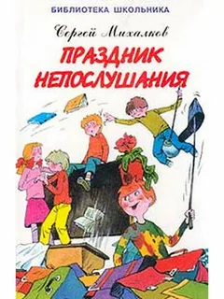  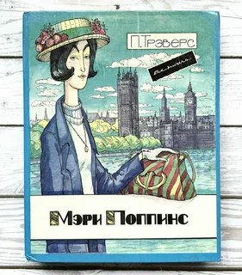 | Аркадий Гайдар «Чук и Гек» - в сказке рассказывается о семье Серёгиных, где растут два сына, Чук и Гек. Они живут с мамой в Москве, а их папа, геолог, отправлен в длительную командировку в тайгу. Он приглашает их к себе, потому что не может приехать даже ненадолго.  Накануне отъезда мамы с детьми приходит телеграмма. В то время мама отлучилась, а братья поссорились и потеряли послание. Семья отправляется в путь. Почему на вокзале их никто не встречает?  Сказка учит ребят говорить правду, ценить семейные узы и мужественно преодолевать трудности. Главная мысль: даже самая маленькая ложь может вылиться в большую неприятность.  Сергея Михалкова «Праздник непослушания» - это интересная сказка-повесть. В ней автор поведал историю, как мальчик Малыш захотел пожить без взрослых, а потом с помощью Бумажного змея попал в другой город, где дети остались без родителей, ушедших от них. И в этом городе никто не был рад оказаться самому по себе: дети болели, кашляли, даже скучали за школой.  Памела Треверс «Мэри Поппинс» - это трогательная и добрая история о воспитании детей. С трудом найденная няня становится просто незаменимой. Она вводит свои порядки в доме и умеет хранить чужие секреты.  Главная мысль произведения в том, что с взрослением не стоит забывать о прекрасном. Нужно уметь расслабляться, предаваться приятным и легким делам. Нужно уметь оставаться свободны, иногда даже вести себя подобно детям.

